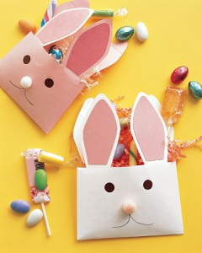 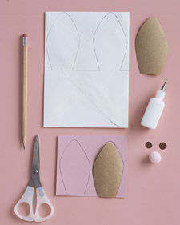

Такие **поделки к Пасхе из бумаги** можно будет потом наполнить чем-нибудь вкусным, например конфетками, драже, миндалем или вложить в них красивую открытку.

Для этого обычные конвертики можно разукрасить, используя пасхальную символику. Или, например, вырезать 2 зайчиков, склеить их до половины и вложить внутрь открыточку. Или взять большой конверт, разделить его пунктирной линией пополам, на первой половине нарисовать мордочку цыпленка или кролика. А на второй - нарисовать ушки или гребешок и вырезать по контуру. Глазки нарисовать или приклеить из бумаги другого цвета, а носик сделать из маленьких бубончиков или пуговиц.

Из таких простых конвертиков выйдут отличные маленькие **детские подарки** на Пасху, только положите в них как можно больше вкусностей!